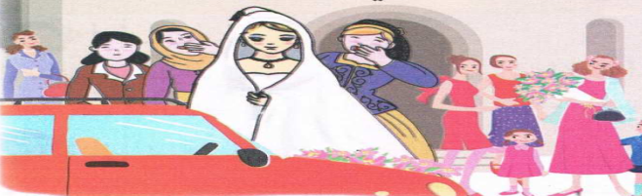
النص المنطوق :عيد افطر
استيقظتِ الأمُّ باكرًا و أعدّت فطورَ الصّباحٍ ،وأيقظتْ أفرادَ العائلةِ : الأبُ ،الجدُّ والأولادُ و بعدَ تَناوُلِ الفطورِ قالَ الأبُ : هيّا بنَا إلى المسجدِ.
قالت سعاد : هل أذهب معكم ؟ أعلم أنّ هناك مكان مخصّصٌ للنّساء في المسجد.
قالت الأم : وهل تتركينني وحدي؟ يجب أن تبقي معي، الكثير من الأعمال تنتظرنا كترتيب البيت وتحضير الغذاء ، يجب أن نستعد يا بنيتي سنستقبل العديد من الضيوف .
لّمّا عاد الأب و الجدّ استقبلتهما سعاد و عانقتهما عناقا حارا ،
و قالت : عيدكما مبارك يا جدّي و يا أبي ردّ الجدّ : كل عام و أنت بألف خير .
.

المقطع الثاني : العائلة
الأسبوع الأول

المقطع التعليمي02: العائلة الأسبوع : 1 السنة الثانية
الميدان : فهم المنطوق والتعبير الشفوي
النص المنطوق : عيد افطر
مؤشرات الكفاءة : حسن الاستماع، فهم المعنى العام للمنطوق

التقويم | الوضعيات التعلمية والنشاط المقترح | المراحل
يجيب عن الأسئلة | ما اسم الشهر الذي نصوم فيه ؟ ما هي المناسبة التي تأتي بعد صيام هذا الشهر ؟  ماذا تفعل عائلتك للاحتفال بعيد الفطر ؟ | مرحلة الانطلاق
يستمع  إلى  النص المنطوق  و يبدي اهتمامه  يجيب عن أسئلة الفهم بإنتاج جملة بسيطة  أجرأة أحداث النص | فهم المنطوق : يقرأ الأستاذ النص المنطوق " عيد الفطر " و أثناء ذلك يجب التواصل البصري بينه و بين متعلميه مع الاستعانة بالأداء حس حركي و القرائن اللغوية ( الإيماء و الإيحاء ) ..  اختبار مدى فهم المتعلمين للنص المنطوق :  ◄ من الذي استيقظ باكرا : الأبُ – الأمّ – سعاد أم الجدّ ؟ ماذا فعلت بعد الاستيقاظ ؟  ◄ ماذا قال الأب ؟ و ماذا قالت سعاد ؟  ◄ هل وافقت الأم هل ذهاب سعاد ؟ ماذا قالت إذا ؟  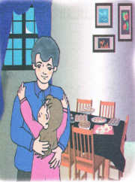  ◄ اذكر بعض الأعمال المنزلية التي تنتظر الأم و سعاد ؟  ◄ ماذا فعلت سعاد عند عودة الجد و الأب من المسجد؟  ◄ ماذا قالت لهما ؟ بم ردّ الجدُّ ؟  ◘◄ يدعى التلاميذ لفتح الكتاب ص 30 ، يشاهد الصورة و يعبّر عنها ←  أجراة أحداث النص:  المكان: أين تناولت العائلة فطور الصّباح؟← في المنزل.  الزمان: ما هي المناسبة التي احتفلت بها عائلة سعاد ؟← عيد الفطر.  الشخصيات: من هي شخصيات القصة؟ ← سعاد – الجد – الأم – الأب.  الأحداث :أين ذهب الجد والأب؟ ماذا عن الأم؟←ذهاب الأب والجد إلى المسجد_الاستعداد لاستقبال الضيوف  النهاية : ماذا قالت سعاد عن عودة الأب و الجد ؟ ماذا ردّ الجد ← مباركة و تهاني عيد الفطر  استخراج القيم الواردة : •آداء الصلاة في المسجد •مباركة العيد •مساعدة الأم في الأعمال •طاعة الوالدين | مرحلة بناء التعلمات  فهم المنطوق
بناء أفكار جديدة تدعم ما ورد في النص المنطوق | يعبّر انطلاقا من مشهد :  يطلب المعلم من التلاميذ فتح الكتاب المدرسي على الصفحة 30  يصف التلاميذ المشهد تلقائيا ، مع تقديم بعض الأسئلة التوجيهية مراعاة لمستوى التلاميذ.  الصورة 01 :  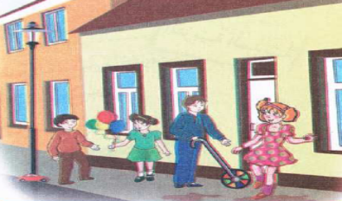  ◄ ماذا تشاهدون في الصورة ؟  ◄ كيف هي ملابس الأولاد ؟ متى يرتدي الأولاد هذه الملابس ؟  ◄ماذا تحمل البنت في يدها ؟ ماذا عن الولد ؟  ◄ و أنتم كيف تحتفلون بهذه المناسبة ؟  ◄ ماذا تصنع الأم في العيد ؟ و أنت ماذا يعجبك فيه ؟  الصورة 02 :  ◄ ماذا تشاهدون في الصورة ؟  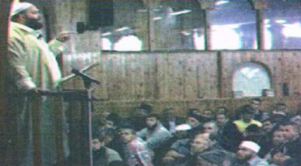  ◄ أين يتواجد هؤلاء الأشخاص ؟  ◄ ماذا يفعلون في المسجد ؟  ◄ من الشخص الذي فوق المنبر؟ ماذا يفعل هناك ؟  ◄ ماذا يفعل المصلّون بعد صلاة العيد ؟  ◄ و أنت هل تؤدي صلاة العيد في المسجد ؟ | التدريب والاستثمار  التعبير الشفوي

المقطع التعليمي02 : العائلة الأسبوع : 1 السنة الثانية
الميدان : التعبير الشفوي النشاط : تعبير شفوي(إنتاج شفوي) + استعمل الصيغ
الموضوع : عيد الفطر + باكرا و هل
مؤشرات الكفاءة : يعبّر عن أفكاره انطلاقا من النص المنطوق تعبيرا سليما و يفهم تسلسل الأحداث و يبني أفكاره عليها موظفا الصيغ

التقويم | الوضعيات التعلمية والنشاط المقترح | المراحل
يجيب عن الأسئلة. | إلى أين ذهب الجد و الأب ؟ ماذا طلبت منهما سعاد ؟  ماذا قالت الأم ؟ ما هي الأعمال التي تنتظرهما ؟ و لماذا ؟ | مرحلة الانطلاق
يتعرف على الصيغ ويستعملها في جمل مفيدة  يلاحظ ويعبرعن سندات او صور ويربط بين الأحداث | 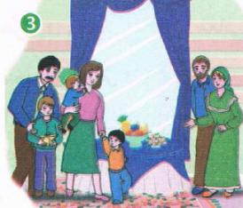  استحراج الصيغة الأولى : ( باكرًا)  ◄ متى استيقظت الأم ؟ وماذا فعلت ؟  ◘ تدوين الإجابة على السبورة مع تلوين الصيغة المستهدفــة .  استيقظت الأم باكرًا ، و أعدّت الفطورَ  ◘ يقرأ المعلم الجملة ثم يتداول عليها التلاميذ  ◘ يطلب المعلم من التلاميذ كتابة كلمة باكرًا على الألواح .  ◘ يطلب المعلم من التلاميذ توظيف كلمة باكرًا في جمل مفيدة  كتابة أحسن الجمل على السبورة.  استحراج الصيغة الثّانية : ( هل )  ◄ ماذا قالت سعاد للأب و الجد عندما قرّرا الذهاب للمسجد ؟ و ماذا ردّت الأم ؟  ◘ تدوين الإجابة على السبورة مع تلوين الصيغة المستهدفــة .  قالت سعاد : هل أذهب معكم ؟  قالت الأم : هل تتركينني وحدي ؟  ◘ يقرأ المعلم الجملتين ثم يتداول عليهما التلاميذ  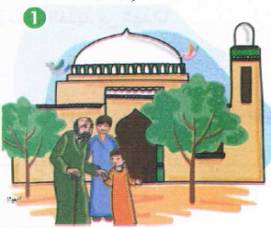  ◘ يطلب المعلم من التلاميذ كتابة كلمة هل على الألواح .  ◘ يطلب المعلم من التلاميذ توظيف كلمة هل في جمل مفيدة  كتابة أحسن الجمل على السبورة.  إنتاج شفوي ملاحظة الصور كلها قصد التقاط المجال العام للأحداث.  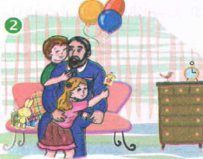  تأملوا الصور.  ما هو الموضوع الذي تعبر عنه هذه الصور؟كتاب التلميذ ص31 .  يعرض المعلم المشاهد او يامر بفتح الكتاب  - يعبر المتعلمون على الصورة(1) ويثري المعلم المحاولات  بالاسئلة عند الضرورة فقط  - يعبر المتعلمون على الصورة(2)ويثري المعلم المحاولات  بالاسئلة عند الضرور ة فقط  - دمج المشهدين (يعبر المتعلم عن محتوى المشهدين معا)  - يعبر المتعلمون على الصورة(3) ويثري المعلم المحاولات  بالاسئلة عند الضرورةفقط | مرحلة بناء التعلمات
ينتج نصا شفويا | - دمج المشاهد الثلاثة  - يربط المتعلمون بين المشاهد لانتاج نص شفويا مع التركيز على استعمال الصيغ المدروسة | الاستثمار

المقطع التعليمي02 : العائلة الأسبوع : 1 السنة الثانية
الميدان : فهم المكتوب و التعبير الكتابي النشاط : قراءة وكتابة
الموضوع : زفاف أختي + حرف الدال
مؤشرات الكفاءة : يميّز حرف الدال سمعا و نطقا معزولا وفي كلمات ويكتبه حسب موقعه في الكلمة وفق المقاييس الصحيحة

التقويم | الوضعيات التعلمية والنشاط المقترح | المراحل
يجيب عن الأسئلة | إلى أين ذهب الأب و الجد ؟  هل يمكن لسعاد الذهاب إلى المسجد ؟ لماذا ؟ | مرحلة الانطلاق
يستمع و  يقرأ  يجيب  يقطع ويحدد مكونات الجملة شفويا  يقرأ الجملة ويعيد تركيبها  يميز الحرف المدروس باستعمال مهارات الوعي الصوتي الخطي | قراءة الفقرة الأولى قراءة نموذجية من طرف المعلم ثم التلاميذ :  الوعي الصوتي على مستوى الجملة  يسأل المعلم : من التحق يحفل الزّفاف؟ ماذا يحملون معهم ؟  يتوصل المتعلمون بعد المناقشة الى الجملة  يردد المعلم الجملة عدة مرات ثم تليها قراءات فردية مع تصحيح نطق التلاميذ لمقاطع الجملة  - من يقطع الجملة باستعمال التصفيق؟ كم عدد كلمات هذه الجملة؟ ماهي الكلمة رقم 1/2/.......  الوعي الخطّي على الجملة : تدوين الجملة على السبورة أو بالبطاقات :  قراءةالجملة من طرف الأستاذ ثم التلاميذ  - على الألواح : مطالبة التلاميذ بتقطيع الجملة إلى كلمات و معرفة عدد الكلمات في الجملة.  الوعي الصوتي على الكلمة :  - استخراج الكلمة المستهدفة عن طريق الحذف  - التقطيع الصوتي و معرفة عدد المقاطع الصوتية : عن طريق النّقر  بدأ  الوعي الخطّي على الكلمة : :  - اكتب الكلمة على اللوحة وقطعها الى مقاطع صوتية  بـ/د/أ  عزل المقاطع عن طريق المحو التدريجي وصولا إلى الحرف ( الدال )  من هو ضيفنا اليوم يا تلاميذ ؟ • يردّ التلاميذ : ضيفنا اليوم هو حرف الدال.  ◘ يتعرف التلاميذ على رسم الحرف في أوّل و وسط وآخر الكلمة . ←  - مهارة التعويض: لاحظ كلمة (سكان )عوض المقطع الاول (س ) بالمقطع (د) ماذا تصبح الكلمة ( سكان)  - مهارة الحذف (دراية / مدارس)  يقرأ المتعلم الحرف مع الحركات على سبورة الحروف / يطلب من المتعلمين كلمات تتضمن الحرف | مرحلة بناء التعلمات
  بدأَ َ | الضُّيوفُ | يلتَحِقونَ | و معهمُ | الهدايا
  بدأَ َ | الضُّيوفُ | يلتَحِقونَ | و معهمُ | الهدايا
يكتب الحرف على اللوحة ثم على كراس القسم | النشاط الرابع:كتابة الحرف  -يكتب المعلم الحرف على السبورة المخططة موضحا طريقة الكتابة ومقاييس الحرف  - يكتب المتعلمون الحرف على اللوحة المخططة محاكاة لكتابة المعلم  - ينبه المعلم على الاخطاء ويصحح المتعلم  - عرض النموذج المخصص على السبورة  يكتب المتعلم على كراس القسم تحت ملاحظة وتوجيه وتشجيع المعلم | الاستثمار

المقطع التعليمي 02 : العائلة الأسبوع : 1 السنة الثانية
الميدان : فهم المكتوب و التعبير الكتابي النشاط :قراءة و إملاء
الموضوع : زفاف أختي + حرف الدال
مؤشرات الكفاءة : يثبت حرف الدال سمعا و نطقا في كلمات ويكتبه حسب موقعه في الكلمة

التقويم | الوضعيات التعلمية والنشاط المقترح | المراحل
يجيب عن الأسئلة | على اللوحة يملي المعلم الحروف :دو / دا / .............  يختبر المعلم المتعلمين في الحروف على سبورة الحروف | مرحلة الانطلاق
يكتب الكلمات  يكتب الحرف حسب موقعه  يميز الحرف انطلاقا من مهارات الوعي الصوتي | قراءة الفقرة الأولى من طرف المعلم ثم التلاميذ :  يقوم المعلم بمحو الحروف و مطالبة المتعلم بإتمام الحروف الناقصة في مواضعها .  عَــــا...  قَــــ...ـمٌ  عـ...سَـةٌ  ..ـرّاجــةٌ  على السبورة يعلق الأستاذ صور ويطلب من المتعلمين كتابة الإسم على اللوحة    الظواهر النحوية و الصرفية :  يقرأ المتعلم الفقرة : " بدأ .... الحبيبةُ "  أحضرَ الضّيوفُ الهدايا  ◄ يسأل المعلم : ماذا أحضرَ الضّيوفُ ؟  ○ يسجّل المعلم الإجابة على السبورة و تقرأ من طرف المتعلم عدة مرات :  ركبت أختي السّيارة  ◄ يسأل المعلم : ماذا ركبت أخت سلمى ؟  ○ يسجّل المعلم الإجابة على السبورة و تقرأ من طرف المتعلم عدة مرات :  أركّبُ : يقرأ المتعلم المحطة من الكتاب المدرسي ص 31  يشرح المعلم و يطلب منهم إتمام بعض الكلمات على نفس المنوال.  نحو : شرح المعلّم ................. (الدّرس)  اشترى التلاميذ ............ ( الأدوات) | مرحلة بناء التعلمات
يكتب مايسمع ثم يكتشف خطأه ويصححه | إملاء : على كراس القسم أستمع جيدا ثم أكتبُ :  عَادَ الجدُّ مِنَ الحَجِّ وَمعَهُ الْعَدِيدَ منَ الْهَدَايَا.  ينجز النشاط فرديا و يصحح جماعيا ، ثم يصحّح التلاميذ الأخطاء على كراساتهم. | الاستثمار
المقطع التعليمي02: العائلة الأسبوع : 1 السنة الثانية
الميدان : فهم المكتوب و التعبير الكتابي النشاط : قراءة وكتابة
الموضوع : زفاف أختي + حرف الذال
مؤشرات الكفاءة : يميّز حرف الذال سمعا و نطقا معزولا وفي كلمات ويكتبه حسب موقعه في الكلمة وفق المقاييس الصحيحة

التقويم | الوضعيات التعلمية والنشاط المقترح | المراحل
يجيب عن الأسئلة | كيف التحق الضيوف بالحفل ؟  ماذا أحضر الضيوف معهم ؟ | مرحلة الانطلاق
يستمع و  يقرأ  يجيب  يقطع ويحدد مكونات الجملة شفويا  يقرأ الجملة ويعيد تركيبها  يميز الحرف المدروس باستعمال مهارات الوعي الصوتي الخطي | قراءة الفقرة الثانية قراءة نموذجية من طرف المعلم ثم التلاميذ :  الوعي الصوتي عل مستوى الجملة  يسأل المعلم : ماذا حضّرت الأّم و سلمى ؟ كيف هي الحلوياتُ ؟  يتوصل المتعلمون بعد المناقشة الى الجملة  يردد المعلم الجملة عدة مرات ثم تليها قراءات فردية مع تصحيح نطق التلاميذ لمقاطع الجملة  - استبدال كلمة الأمّ بكلمة الأختُ / استبدال كلمة حلويات بكلمة طعام ...  - من يقطع الجملة باستعمال التصفيق؟ كم عدد كلمات هذه الجملة؟ ماهي الكلمة رقم 1/2/.......  الوعي الخطّي على الجملة : تدوين الجملة على السبورة أو بالبطاقات :  قراءةالجملة من طرف الأستاذ ثم التلاميذ  - على الألواح : مطالبة التلاميذ بتقطيع الجملة إلى كلمات و معرفة عدد الكلمات في الجملة.  الوعي الصوتي على الكلمة :  - استخراج الكلمة المستهدفة عن طريق الحذف  - التقطيع الصوتي و معرفة عدد المقاطع الصوتية : عن طريق النّقر  لذيذةٍ  الوعي الخطّي على الكلمة : :  - اكتب الكلمة على اللوحة وقطعها الى مقاطع صوتية  لـ/ذيـ/ذ/ةٍ  عزل المقاطع عن طريق المحو التدريجي وصولا إلى الحرف ( الذال )  من هو ضيفنا اليوم يا تلاميذ ؟ • يردّ التلاميذ : ضيفنا اليوم هو حرف الذال .  ◘ يتعرف التلاميذ على رسم الحرف في أوّل و وسط وآخر الكلمة . ←  - مهارة التعويض: لاحظ كلمة (شراع )عوض المقطع الاول (ش ) بالمقطع (ذ) ماذا تصبح الكلمة (شراع ) ( شاب )  - مهارة الحذف (ذباب/ ذراعي )  يقرأ المتعلم الحرف مع الحركات على سبورة الحروف / يطلب من المتعلمين كلمات تتضمن الحرف | مرحلة بناء التعلمات
  حَضّرتِ | الأمّ | حلوياتٍ | لذيذةٍ
  حَضّرتِ | الأمّ | حلوياتٍ | لذيذةٍ
يكتب الحرف على اللوحة ثم على كراس القسم | النشاط الرابع:كتابة الحرف  -يكتب المعلم الحرف على السبورة المخططة موضحا طريقة الكتابة ومقاييس الحرف  - يكتب المتعلمون الحرف على اللوحة المخططة محاكاة لكتابة المعلم  - ينبه المعلم على الاخطاء ويصحح المتعلم  - عرض النموذج المخصص على السبورة  يكتب المتعلم على كراس القسم تحت ملاحظة وتوجيه وتشجيع المعلم | الاستثمار
المقطع التعليمي02 : العائلة الأسبوع : 1 السنة الثانية
الميدان : فهم المكتوب و التعبير الكتابي النشاط : قراءة + إملاء
الموضوع : زفاف أختي + حرف الذال
مؤشرات الكفاءة : يثبت حرف الذال سمعا و نطقا في كلمات ويكتبه حسب موقعه في الكلمة

التقويم | الوضعيات التعلمية والنشاط المقترح | المراحل
يجيب عن الأسئلة | على اللوحة يملي المعلم الحروف :ذي / ذا / .............  يختبر المعلم المتعلمين في الحروف على سبورة الحروف | مرحلة الانطلاق
يكتب الكلمات  يكتب الحرف حسب موقعه  يميز الحرف انطلاقا من مهارات الوعي الصوتي | قراءة الفقرة الثانية من طرف المعلم ثم التلاميذ :  على السبورة : يكتب المعلم و يقرأ المتعلم الكلمات الآتية :  نوافـذٌ  عَـــذَابٌ  غِــــذَاءٌ  ذُبَابةٌ  نوافــ ..  عَـ....بٌ  غِـ.... ء  .. بَابةٌ  يقوم المعلم بمحو الحروف و مطالبة المتعلم بإتمام الحروف الناقصة في مواضعها .  أقرأ ثمّ أصنّف في الجدول الكلمات الآتية :  ذرة- مدرسة - معذرةً - حذاءٌ - عدّاءٌ - أخذَ - دلوٌ– وجدَ. | مرحلة بناء التعلمات
  حرف الدال | حرف الذال
  .................... / .........................  .................... / ......................... | .................... / .........................  .................... / .........................
يكتب مايسمع ثم يكتشف خطأه ويصححه | إملاء : على كراس القسم أستمع جيدا ثم أكتبُ :  معاذٌ تلميذٌ مــهـذّبٌ و ذَكــيٌ .  ينجز النشاط فرديا و يصحح جماعيا ، ثم يصحّح التلاميذ الأخطاء على كراساتهم. | الاستثمار

المقطع التعليمي02: العائلة الأسبوع : 1 السنة الثانية
الميدان : فهم المكتوب النشاط :قراءة و إتقان
الموضوع : زفاف أختي
مؤشرات الكفاءة : يقرأ النص قراءة سليمة مراعيا مخارج الحروف وعلامات الوقف ويفهم ألفاظه وأفكاره

التقويم | الوضعيات التعلمية والنشاط المقترح | المراحل
يجيب عن الأسئلة | ماذا أحضر الضيوف لحفل الزفاف ؟  ماذا حضرت الأم و سلمى لحفل الزفاف ؟ | مرحلة الانطلاق
ينصت  يقرأ  يشرح المفردات  و يوظفها  يجيب عن الأسئلة  يستخرج  القيم | ◄ يطلب من المتعلمين فتح الكتاب الصفحة 32  مطالبة المتعلمين بمشاهدة الصورة ( أو تعليق المشهد إن توفّر ) .  ◄ماذا تشاهدون في الصورة ؟ ◄ ماذا ترتدي العروس ؟  ◄ماذا يفعل الفتيات اللاتي بجانبها ؟ ◄كيف نسمي هذه المناسبة ؟  أستمع إلى النّص:  يقرأ المعلم النص قراءة نموذجية مستعملا الإيحاء مع مراعاة علامات الوقف والنطق السليم لمخارج الحروف  ◄ يطالب التلاميذ بالتداول على القراءة فقرة / فقرة (البدء بالمتمكنين حتى لا ندفع بالمتأخرين لارتكاب الأخطاء)  شرح معاني المفردات :  شرح معاني المفردات الجديدة و توظيفها في جمل.  حلّ : أتى / وصل / تزَفُّ : تقدّمُ إلى زوجها / العديد : الكثيرُ / موكبٌ : مجموعة من السيارات  أفــهـــم النّـــــــص :  1) ما هو اليوم الذي كانت تنتظره عائلة سلمى ؟  2) ماذا أعدّوا للحفل ؟ وماذا حضّروا ؟  3) من التحق بالحفل ؟ ماذا أحضروا معهم ؟  4) ما الذي حضر في الغد ؟ ماذا تتقدمه ؟ ماذا لبست أخت سلمى ؟  5) ما الذي رافق العروس عند خروجها ؟ ماذا قالت سلمى في نفسها ؟  ◘ استخرج العبارة التي تدل على أن سلمى تحب أختها كثيرا ؟  استخراج القيم :  يقوم أحد المتعلمين بقراءة النص كاملا لاستخراج القيم الواردة فيه و تدوينها .  ○ مساعدة الأم في الأعمال ○ حسن استقبال الضيوف ○ العطف على الإخوة و احترامهم | مرحلة بناء التعلمات
ينجز  فرديا ويصحح جماعيا | النشاط 02 على دفتر الأنشطة الصفحة 17 أفهم و أجيب : 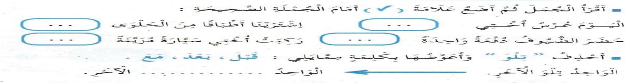 | الاستثمار

المقطع التعليمي02: العائلة الأسبوع : 1 السنة الثانية
الميدان : فهم المكتوب النشاط : محفوظات
الموضوع : طاعة الوالدين
مؤشرات الكفاءة : يقرأ المحفوظة ويحفظها و يفهم معناها الإجمالي ويدرك القيم التي تتضمنها

التقويم | الوضعيات التعلمية والنشاط المقترح | المراحل
يتذكر  و يجيب | درستم في السنة الأولى آية تتحدث عن الوالدين من يذكرها ؟  يقولُ تعَالى ذِكرُه : " وقل ربي ارحمهما كما ربياني صغيرا " | مرحلة الانطلاق
يعبّر و يجيب عن الأسئلة  ينصت  ويتمعن  إلى المقطوعة  كاملة  يقرأ  المقطع الأول | يدعى التلاميذ إلى فتح الكتاب المدرسي على الصفحة 46 و مشاهدة الصورة المصاحبة للمقطوعة.  ◘ يسأل المعلم :  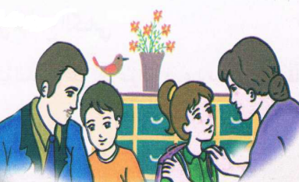  ◄ ماذا تشاهدون في الصورة ؟  ◄ ممّ تتكون هذه العائلة ؟  ◄ هل تحب والديك ؟ هل تغضبهما ؟  ◄ ما هو واجبنا اتجاه الوالدين ؟  تدوين المقطوعة بخط جميل وتقرأ من طرف المعلم قراءة واضحة مرفوقة بالإيماءات لتقريب وتوضيح المعنى.  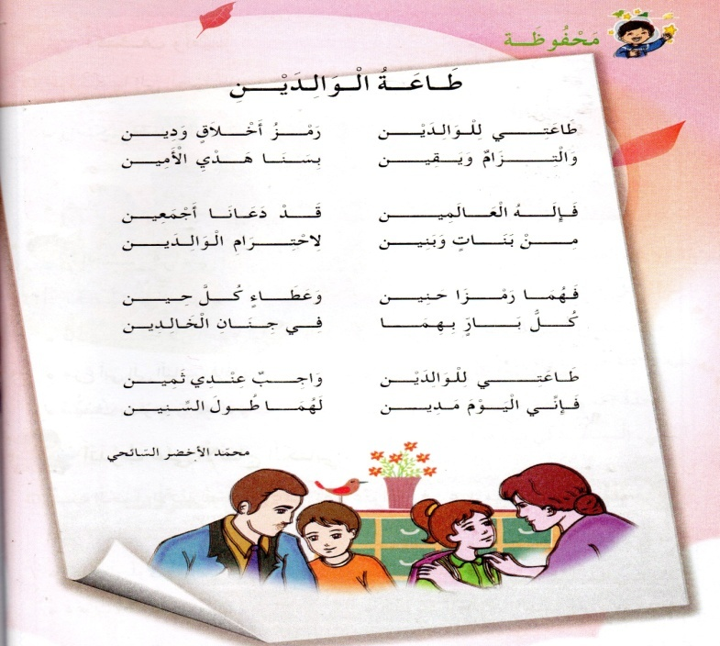  يردّد التلاميذ المحفوظة مع المعلم ، بالتكرار و المحو التدريجي يتم تحفيظ المقطع الأوّل دون لحن. | مرحلة بناء التعلمات
يحفظ  ويستظهر | قرأ و يلحّن المتعلم المقطع الأوّل من المقطوعة .  يستظهر مع اللّحن المقطع الأوّل بآداء حسن . | الاستثمار
المقطع التعليمي02: العائلة الأسبوع : 1 السنة الثانية
النشاط : ادماج
الموضوع : زفاف أختي
مؤشرات الكفاءة : يسترجع معلومات سابقة ويوظفها وينجز الأنشطة فرديا على أوراق

التقويم | الوضعيات التعلمية والنشاط المقترح | المراحل
يسترجع المعلومات | على الألواح : يملي المعلم الكلمات ← دُلفينٌ _ جريدَةٌ _ جرادٌ  يقرأ المتعلم الحروف المدروسة ( د - ذ ) على سبورة الحروف . | مرحلة الانطلاق
يكتشف الأنشطة وينصت إلى شرح المعلم.  ينجز النشاط الأول.  يراقب عمله ويصحح إن أخطأ  النشاط الثاني  النشاط الثالث | توظيف الصيغ المدروسة :  يقوم المعلم بعرض البطاقات أو كتابة الجمل على السبورة :  ..... شاهدت مباراة المنتخب الوطني ؟  استيقظ الأب .......... للذهاب إلى العمل  ..... أنجزت مشروع اللغة العربية ؟  يبدأ الديك بالصّياح ..........  يقرأ المعلم ثم المتعلم البطاقات ،و يعبّر عنها المتعلم باستعمال الصيغيتين : باكرا / هل .  الظواهر الصرفية و النّحوية : أكمل الجمل بوضع الكلمات الناقصة في مكانها المناسب :  العلمَ _ التفاحة _ السّورة _ اللّص  1/ أكل أمين ............... .  2/ لاحق الشرطي ............. .  3/ رفع التلاميذ .............. .  4/ حفظ الولد .............. .  كــتــــابة :  أعبر عن الصور بكلمات تحتوي على حرفي الدال أو الذّال :  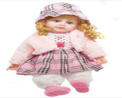  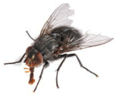  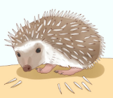        .................  .................  .................  .................  .................  ................. | مرحلة بناء التعلمات
مراقبة أداء المتعلم، يثني على المجتهدين لخلق جو من التنافس | مسابقة الحروف :  كل تلميذ يكتب أكبر عدد من الكلمات تحتوي على حرف الدّال يفوز بالمسابقة.☺  كل تلميذ يكتب أكبر عدد من الكلمات تحتوي على حرف الذّال يفوز بالمسابقة.☺  ☻ تكريم التلاميذ الفائزين ☻ | الاستثمار

ورقة إدماج

1 استعمل الصيغيتين : باكرا / هل في المكان المناسب
..... شاهدت مباراة المنتخب الوطني ؟
..... أنجزت مشروع اللغة العربية ؟
استيقظ الأب .......... للذهاب إلى العمل

يبدأ الديك بالصّياح ..........

الظواهر الصرفية و النّحوية :
2 أكمل الجمل بوضع الكلمات الناقصة في مكانها المناسب :
العلمَ _ التفاحة _ السّورة _ اللّص
1/ أكل أمين ............... .
2/ لاحق الشرطي ............. .
3/ رفع التلاميذ .............. .
4/ حفظ الولد .............. .
كــتــــابة :
3 أعبر عن الصور بكلمات تحتوي على حرفي الدال أو الذّال :

.................
.................
.................

.................
.................
.................

ورقة إدماج

1 استعمل الصيغيتين : باكرا / هل في المكان المناسب
..... شاهدت مباراة المنتخب الوطني ؟
..... أنجزت مشروع اللغة العربية ؟
استيقظ الأب .......... للذهاب إلى العمل

يبدأ الديك بالصّياح ..........

الظواهر الصرفية و النّحوية :
2 أكمل الجمل بوضع الكلمات الناقصة في مكانها المناسب :
العلمَ _ التفاحة _ السّورة _ اللّص
1/ أكل أمين ............... .
2/ لاحق الشرطي ............. .
3/ رفع التلاميذ .............. .
4/ حفظ الولد .............. .
كــتــــابة :
3 أعبر عن الصور بكلمات تحتوي على حرفي الدال أو الذّال :
.................
.................
.................
.................
.................
.................
المقطع التعليمي 02: العائلة الأسبوع : 1 السنة الثانية
الميدان : تهذيب السلوك النشاط : تربية الإسلامية
الموضوع : زيارة الأقارب
مؤشرات الكفاءة : يدرك أهمية زيارة الأقارب و يتواصل معهم امتثالا لتعاليم الإسلام

التقويم | الوضعيات التعلمية والنشاط المقترح | المراحل
يجيب عن الأسئلة. | أين توجهت عائلة سلمى بعد أن عاد الأب من صلاة الجمعة ؟  هل حضر أقارب سلمى زفاف أختها ؟ | مرحلة الانطلاق
يلاحظ يستمع ويجيب عن الأسئلة  يستخلص القيمة والعبرة من القصة. | أقرأ وألاحظ:يقرأ المعلم النص (ص34)عدة مرات  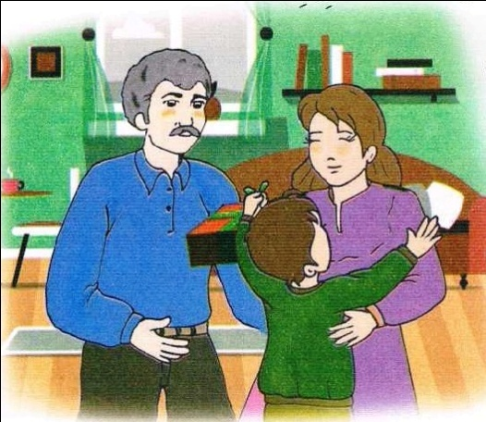  يطلب من بعض التلاميذ قراءة النص.  يطرح أسئلة حول معنى النص.  ماذا فعل خالد عندما دخل عند عمته ؟  ماذا يحمل في يده ؟  هل فرحت العمة بزيارة خالد و ابوه؟  وماذا تلاحظون ؟ ماذا قدم الولد لهذه المرأة ؟  في أي يوم ذهب الأب لزيارة أقاربه؟  هل تزور أقاربك فقط في الأعياد ؟  يحاور المعلم متعلميه بأسئلة هادفة للوصول إلى الملخص.  أنا طفل مسلم أزور أقاربي و لا انقطع عنهم .  كتابة الملخص على السبورة وقراءته.  يشرح المعلم أوصانا الله عزل و جل و الرسول صلى الله عليه و سلم بصلة الرحم أي زيارة الأقارب حيث قال الرسول صلى الله عليه و سلم : من كان يؤمن بالله و اليوم الآخر فليصل رحمه  استخراج القيمة منه وتدوينها.  يوصي المعلم تلاميذه بالاعتزاز بالإسلام و بصلة الرحم | مرحلة بناء التعلمات
مراقبة الإنجاز وتقويمه | على كراس القسم المتعلم يصل بسهم كل عبارتين :  - زيارة الأقارب سلوك سيء  - مقاطعة الأقارب و الأصدقاء و الجيران  - تكون الزيارة للأقارب الدعاء لأهل البيت بالخير  - من آداب الزيارة خلق حسن | الاستثمار

